災害に対する基礎的な知識を習得し、地域防災活動で自主的・主体的に活動していただける「防災リーダー」を育成する講習会です。

小郡市在住で、自主防災組織のリーダーとして地域の防災活動に率先し
て活動する意欲があり、講習会に２日間とも参加できる方

８月１５日（木）から９月１３日（金）１７時（必着）まで
※先着順で受け付け、定員に達し次第、締め切ります。

受講料は無料ですが、受講にかかる交通費等については本人負担になります。
研修を修了された方には、「小郡市防災リーダー」の認定証を交付し、防災リーダーとして登録します。また、登録者には、存在の認識を高めるために、防災活動に参画する際に着用するウインドブレーカーを支給します。
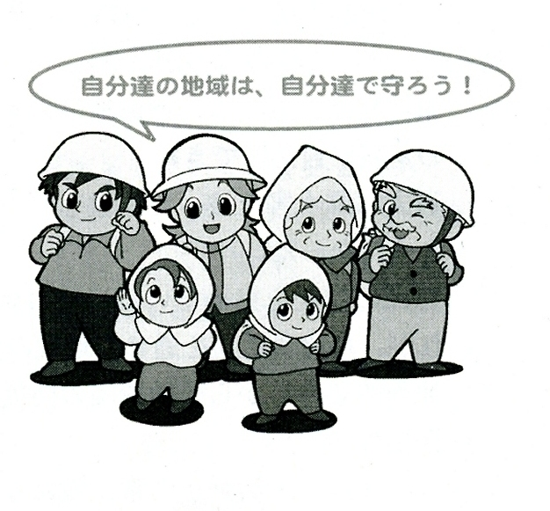
問い合わせ先
総務課防災安全係
ＴＥＬ：７２－２１１１（内２４３）
ＦＡＸ：７３－４４６６
E-mail：bousai@city.ogori.lg.jp

 | １日目 ９／２９（日） | ２日目 １０／６（日）
受 付 | (9:00～) | (8:50～)
 | (9:05～9:15)  開講式  市長あいさつ | (9:00～9:05)  事務連絡
１時限 | (9:15～9:50)  防災リーダーの必要性  クロスロード  【市総務課】  【おごおり☆防災士会】 | (9:05～10:10)  小郡市の防災対策について  【市総務課】
２時限 | (10:00～10:50)  自主防災組織について  【市総務課】 | (10:20～11:05)  災害の備えと対応  【三井消防署】
３時限 | (11:00～12:00)  台風・大雨の備えと対応  【福岡管区気象台】 | (11:15～12:15)  火災の備えと対応、煙体験  【三井消防署】
昼食・休憩(12:00～13:00) |  | 昼食・休憩(12:15～13:15)
４時限 | (13:00～13:50)  応急手当について  【三井消防署】 | (13:15～15:35)  イメージＴＥＮ  【おごおり☆防災士会】
5時限 | (14:00～17:00)  普通救命講習  【三井消防署】 | (15:45～17:00)  ＨＯＷ ＴＯ 防災リーダー  【市総務課】
 | (17:00～17:05)  事務連絡 | (17:05～17:20)  閉講式  認定証交付
小郡市防災リーダー認定講習会（第８期生）受講申込書

小郡市防災リーダー認定講習会 プログラム（予定）

小郡市防災リーダー認定講習会（第６期生）受講申込書

（ふりがな） |  |  | 性 別 | 男 ・ 女
氏 名 |  |  | ウインドブレーカーのサイズ | Ｓ・Ｍ・Ｌ・ＬＬ
住 所 | 小郡市 |  | 電話番号 | - -
普通救命講習  受講の有無 | 有 →（第 号） ・ 無
 | 生年月日 | Ｔ ・ Ｓ ・ Ｈ 年 月 日 （ ）才  ※生年月日は普通救命講習に必要です。

